附件1：
重修免听申请及审核流程
学生登录本人教务系统，依次选择【考试报名】->【重修免听申请】，然后根据实际情况选择需申请重修免听的课程。
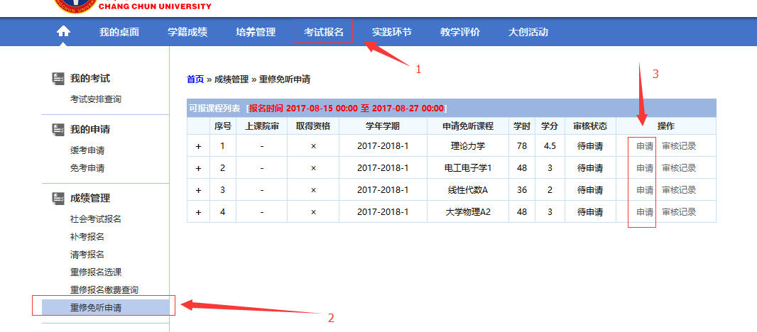
重修免听申请原则：只允许与校内其他课程产生时间冲突的开班和插班重修课程申请免听，单独辅导课程不允许申请免听。
根据上述要求：教师每周全部课程时间与学生全部冲突方可办理免听，任意一次课程不冲突则无法在教务系统申请。此类学生除冲突课次课堂学习任务课不参加外，其他教学活动和课堂学习必须全部参加。
根据学校要求，如下类型课程不允许申请重修免听：
（1）思想政治教育课程，含各学院培养方案中马克思主义学院开设的全部课程。
（2）体育类课程，含各学院培养方案中体育教研部开设的全部课程。
（3）实验实践类课程，包含所有的独立设课实验、实习、实践课程。
学生在网上办理申请后，需联系相应任课教师和教师所在院部进行审核。
审核结束后，学生需及时登录教务系统查看审核结果。“审核通过”的课程学生可按照免听原则上课，“审核不通过”的课程学生必须完成所有教学环节，正常上课。无故缺课三分之一以上者不得参加期末考试。
